1950250
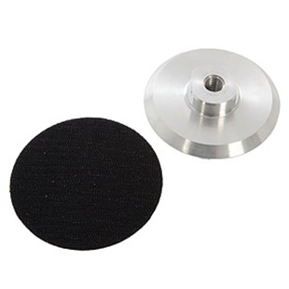
De aluminium opname M 14 dient als klittenbandopname voor droge en natte pads op machines.
1950250 | Aluteller / D 100 mm / M 14 | Klett / starr

